GỢI Ý HƯỚNG DẪN HỌC SINH TỰ HỌC

(Đối với học sinh học Eclearning)

- Giáo viên biên soạn Tài liệu học tập và Phiếu hướng dẫn học sinh tự học

PHIẾU HƯỚNG DẪN HỌC SINH TỰ HỌC

NỘI DUNG | GHI CHÚ
Tên bài học/ chủ đề:  Khối lớp 6 | Tiết: 6  - Nhạc cụ tiết tấu bài thực hành số 2  - Nhạc cụ giai điệu: Sáo recorder và kèn phím  - Tập đọc nhạc :TĐN số 2
Hoạt động 1  Xem thông tin và ghi bài | I. Luyện tập mẫu tiết tấu.  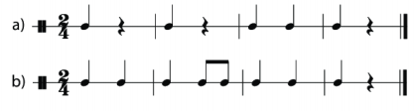  - Gõ đệm cho bài hát  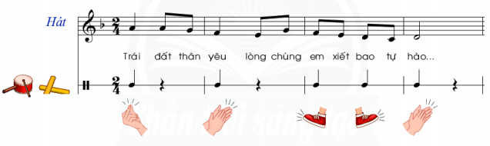  II.Nhạc cụ giai điệu: Nhạc cụ giai điệu: Kèn phím  - Cấu tạo và cách sử dụng kèn phím  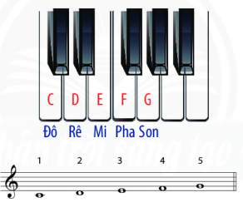  Thực hành – Luyện tập  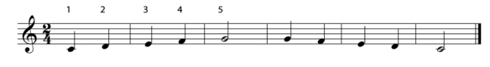  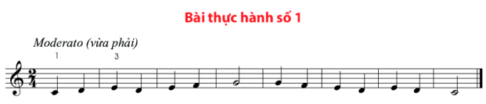  III.Tập đọc nhạc :  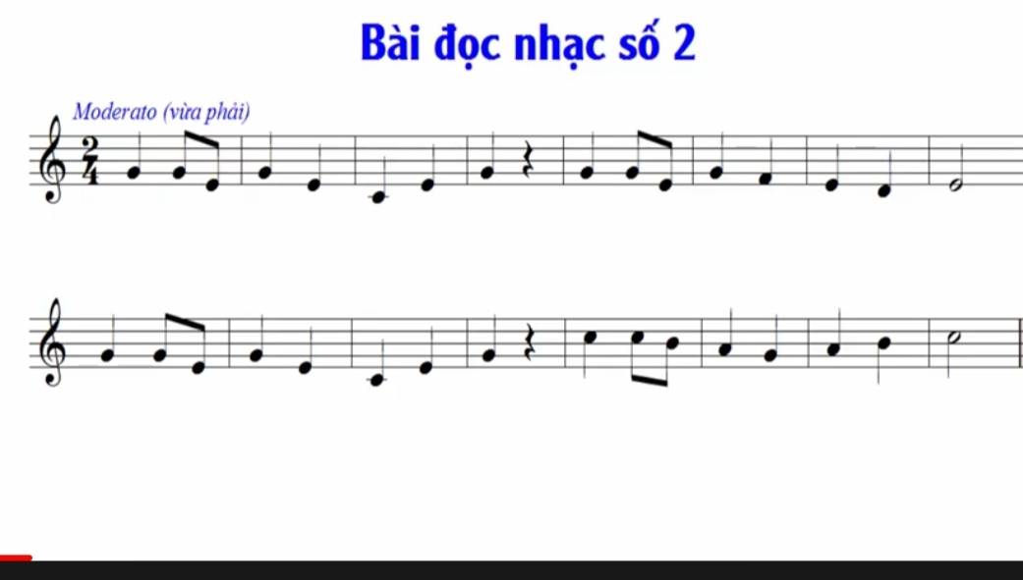  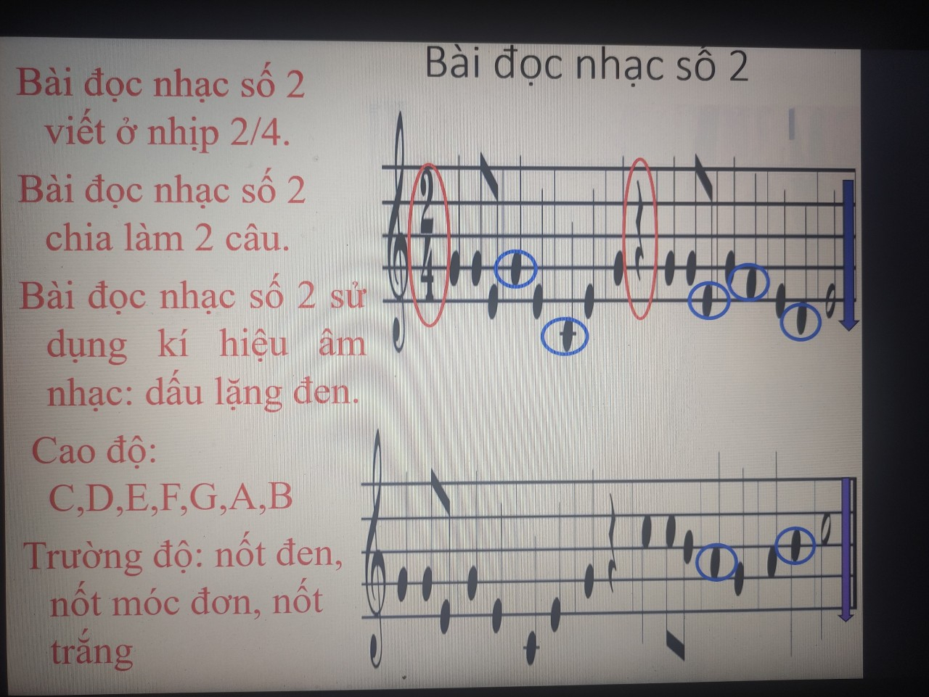  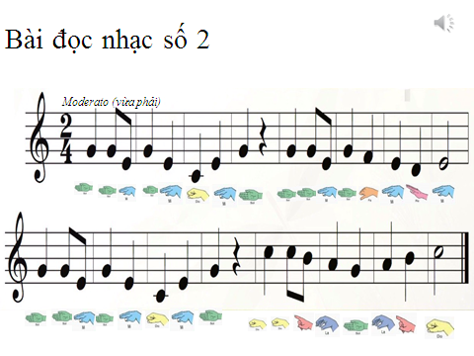
Hoạt động 2  Đánh giá quá trình tự học | I.Nhạc cụ tiết tấu  - Gõ được 2 mầu tiết tấu.  II.Nhạc cụ giai điệu: kèn phím bài thực hành số 1.  - Nhận biết được kèn phím  - Thổi được các nốt: đồ rê mi pha son  III.Tập đọc nhạc số 2  - Đọc đúng cao độ trường độ bài TĐN số 2  - Thực hiện đọc nhạc theo ký hiệu bàn tay.

- Học sinh ghi chép lại các câu hỏi thắc mắc, các trở ngại của học sinh khi thực hiện các nhiệm vụ học tập
Trường:………………………………..
Lớp:……………………………………
Họ tên học sinh:……………………….

Môn học | Nội dung học tập | Câu hỏi của học sinh
Âm nhạc

